図１　耳石蛍光発光強度の評価基準（発光ランク）

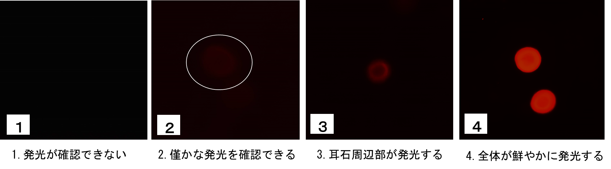



表1　発眼卵のコチニール染色試験結果